**TW-XQ27氢能源汽车教学车实训系统**

一．产品简介

   自制氢能源电动车控制系统与底盘系统研制而成（地面可行驶），氢能源电动汽车各系统可运行，进行起动、加速、减速、故障检测与诊断、故障模拟与排除等工况的实际操作，真实展示氢能源电动汽车各系统结构与原理及工作过程。

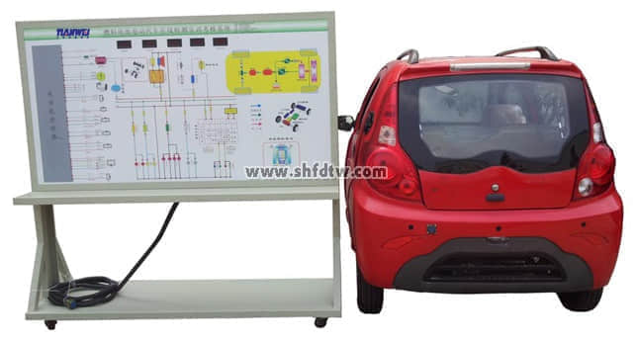

      设备能清晰展示氢能源电动汽车的主要结构、各组成模块的安装位置及连接关系，使学生对电动汽车更为直观的认识，能提高学生在新能源汽车领域的技能。

      包括底盘系统包含前后悬架总成、四车轮及轮胎、方向盘与全套转向系统、驻车装置、刹车制动系统、可实现前后档的档位机构。

      适用于各类型院校及培训机构对氢能源电动汽车整车理论和维修实训的实训与研发教学需要。

二．设备结构

1.汽车底盘系统：

自研制的全新底盘系统，包含前后悬架总成、四车轮及轮胎、方向盘与转向系统全套、驻车装置、刹车制动系统、档位机构（可实现前后档），定速系统。

2.电动机及控制组件：

电动机、电子油门踏板、控制器等。

3.蓄电池控制组件：

      与电动机等负荷相配套的天威自制智能充电控制系统、及充电机。包括控制器、动力电池、充电机、转换器等。

4. 燃料电池动力模块组件：

      燃料电池发电模块、空气进气系统（含冷却系统）、氢气进气系统、电气及控制系统、动力电机（直流）、动力电机数据采集仪表、燃料电池数据采集仪表、氢气储藏系统、燃料电池温度监测系统。

电堆模块为200W氢电反应电堆，试验台实时显示燃料电池的电压和电机电压。空气系统是专用排气系统，空气通过风扇进入电堆模块，反应后的空气和水排入大气。电堆入口处设高压减压阀、二级低压减压阀，电堆出口处设有手动尾排控制器和时间继电器。氢气经稳压系统进入电堆模块，反应后的氢气及杂质排入大气。电堆入口处设压力传感器，用于监测氢气入堆压力（测量显示参数：氢气入堆压力）。冷却系统配置专用进气系统，采用自然风冷。电气及控制系统包括控制器、直流电机、DC/DC等，用于管理、监测和控制直流电机运行工况，控制动力系统的启动、运行及关闭。系统配置相关仪表，演示系统中可显示参数（包括动力系统电流、电压；燃料电池电流、电压；氢气储藏气压和氢气运行气压）。

5．氢能源汽车教学板

      配备专用连接电缆和信号线，连接氢能源汽车教学示教板，通过氢能源汽车底盘不同的模拟工况，示教板将实时检测燃料电池电压、燃料电池电流、动力电机电压、动力电机电流、氢气储藏气压、氢气运行气压、氢气排空间隔控制（尾气排空间隔时间数据和尾排开放时间数据）；数据实时显示到示教板各仪表屏幕上面，便于学生对燃料电池系统在不同的场景下的性能情况有直观的数据教学。4mm铝塑板UV平板喷绘，绘制氢能源汽车结构与原理彩图。

三．功能特点

1．电动汽车各系统正常运行，动态演示动力传动系统及控制系统。设备可实现电动车的教学实训，可使学员对其元器件及控制单元直观的认识（包括控制器、驱动电机、动力电池、充电机、DC/DC转换器、制动系统、倒车控制系统等）。

2．可实现汽车保养与维护操作，电动汽车控制系统研发。

3．设可实现汽车拆装和工况演示，电动汽车各系统可运行，进行起动、加速、减速；

四．外形与颜色

设备外形：约2500×1200×1300mm(长×宽×高)；

设备颜色： 7032

五．制造工艺

1.钢性结构焊接,冲压成形.

2.方管：40*40*3.0mm

3.表面采用亚光灰喷塑工艺，厚度0.3mm.

六．技术规格

1.工作温度：-40℃～+50℃

2．电机：0.8KW

3．电源：45V

4.轮胎:145/70R12

5.最大车速:60km/h

6.最大爬坡度:30％

7.1次充满电后可行驶≤100km,充电电压:220V

8.座位:机械调节式

9.驱动方式:前驱动

10.控制器:包含电机控制、蓄电池管理、制动能量回收等

七.基本配置(每台)

|  |  |  |  |  |
| --- | --- | --- | --- | --- |
| 序号 | 名       称 | 规格型号  全新 | 单位 | 数量 |
| 1 | 检测控制面板与检测台 | 装有各种检测端子以及彩色原理图 | 套 | 1 |
| 3 | 前桥悬挂机构 |  | 套 | 1 |
| 4 | 后桥悬挂机构 |  | 套 | 1 |
| 5 | 方向盘、转向柱、万向节、方向机、转向拉杆 | 比亚迪F0，电动转向 | 套 | 1 |
| 6 | 4条车轮 |  | 套 | 1 |
| 7 | 直流电动机与控制器 |  | 台 | 1 |
| 8 | 电子油门 | 配套 | 个 | 1 |
| 9 | 氢燃料动力组件 | 配套，200W | 台 | 1 |
| 10 | 刹车系统 |  | 套 | 1 |
| 11 | 驻车装置 |  | 套 | 1 |
| 12 | 照明灯系统 |  | 套 | 1 |